- Личный вклада в повышение качества образования, совершенствование методов обучения и воспитания и продуктивного использования новых образовательных технологий, транслирования в педагогических коллективах опыта практических результатов своей профессиональной деятельности, в том числе экспериментальной и инновационной

- Повышение качества профессиональной деятельности. Систематическое повышение квалификации и самообразование (за 3-5 лет, предшествующих аттестации)
Сведения о повышении квалификации за последние 3 года до прохождения аттестации:
- - удостоверение по программе повышения квалификации с 09 ноября 015г. по 21 ноября 2015г. обучалась по программе повышения квалификации «Карвинг. Современные технологии оформления блюд» в объеме 36 часов город Пятигорск 2015 год;
- - удостоверение о повышении квалификации с 01 декабря 2015г. по 09 декабря 2015 обучалась по программе повышения квалификации «Шоколатье» в объеме 36 часов город Пятигорск 2015 год;
- школа Шоколада центр кулинарного искусства А. Корвунова сертификат в том что прослушала курс лекций мастер-класса «Карамель в период с 12 по 14 января 2016 года»;
- - удостоверение о повышении квалификации с 14.01.2016г. по 03.02.2016г. прошла обучение в ГБОУ ДПО «СОРИПКРО» лицензия Министерства образования и науки Республики Северная Осетия-Алания серия 15№ 00027, регистрационный №1616 от 1 марта 2012г. по дополнительной образовательной программе «Современный урок - основа качественного профессионального образования» в объеме 108часов - 2016год;
- СОЮЗ «АГЕНТСТВО РАЗВИТИЯ ПРОФЕССИОНАЛЬНЫХ СООБЩЕСТВ И РАБОЧИХ КАРДРОВ «МОЛОДЫЕ ПРОФЕССИОНАЛЫ» (ВОРЛДСКИЛЛС РОССИЯ)» Свидетельство № 01381 Хлебопечение Свидетельство дает право проведения Чемпионатов по стандартам WorldSkills в рамках своего региона (Региональных, окружных и корпоротивных чемпионатов). Свидетельство выдано сроком на 2 года 08.02.2017
- - удостоверение о повышении квалификации с 18 сентября 2017г. по 26 сентября 2017г. прошла обучение ГАПОУ СО «Екатеринбургский экономико-технологический колледж» по программе «Практика и методика подготовки кадров по профессии «Пекарь» с учетом стандарта Ворлдскиллс России по компетенции «Хлебопечение» в объеме 72часов – 26 сентября 2017год;
- -Диплом о профессиональной переподготовке «Педагогика и психология общего и профессионального образования» в объеме 260 часов - 2017год.
- Удостоверение № 34647 о кратковременном повышении квалификации в том что прошла обучение при ГБПОУ «Северо-Осетинском медицинском колледже» МЗ РСО-А в период обучения с 22.11.2017г. по 24.11.2017г. Наименование цикла «Оказание первой помощи при неотложных состояниях»18 часов.

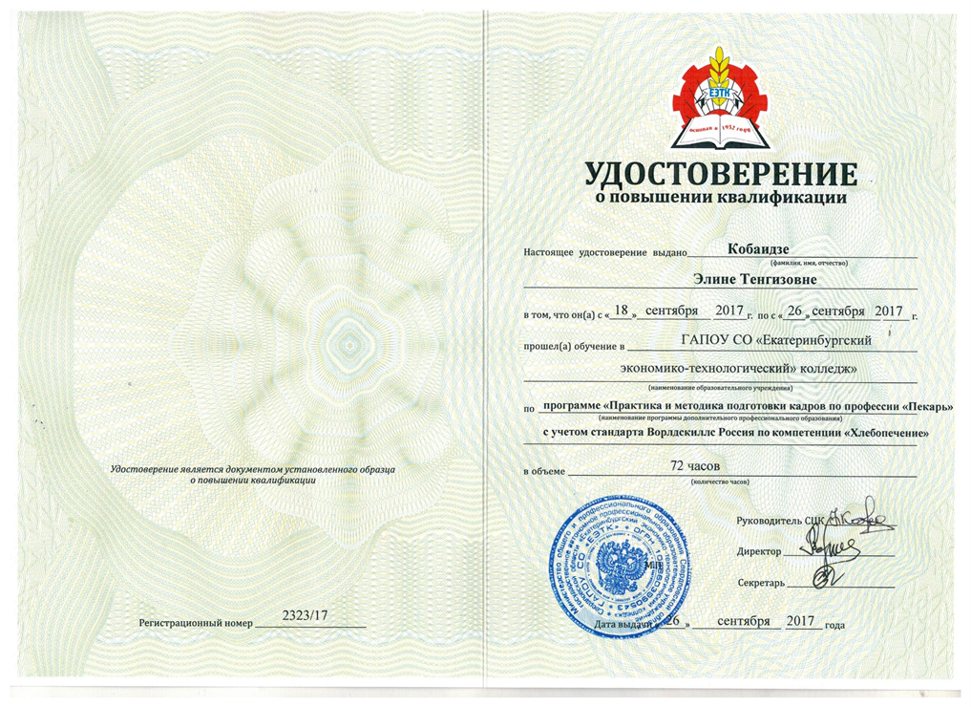
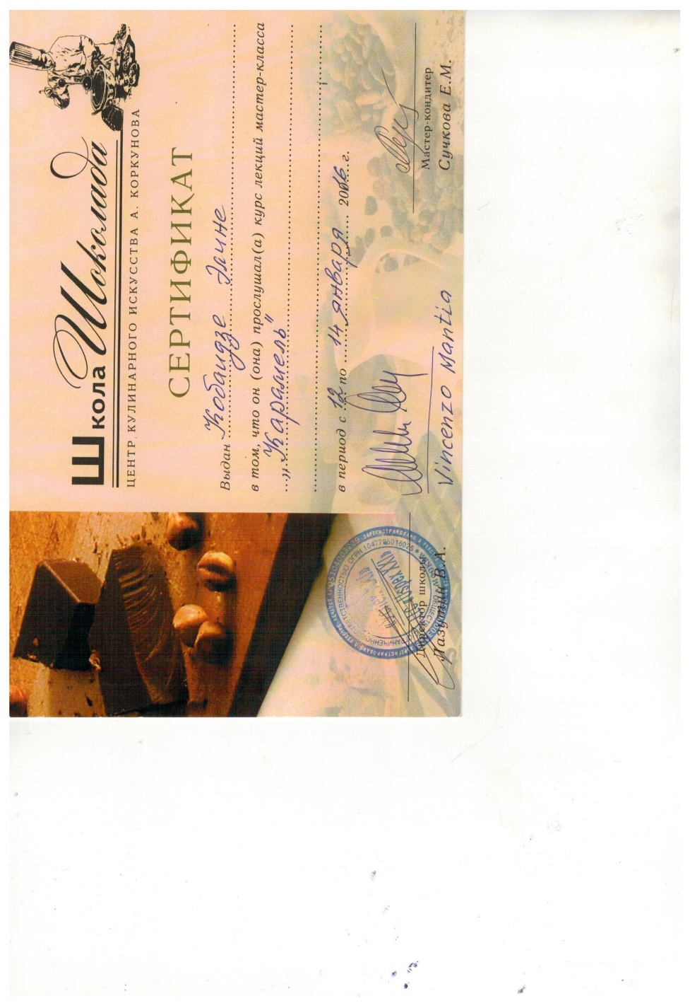
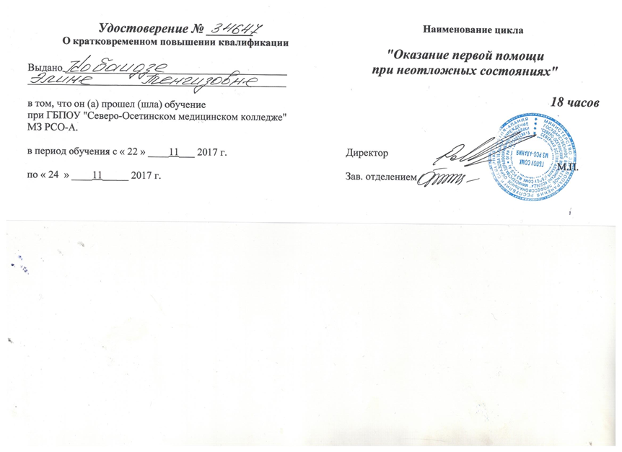

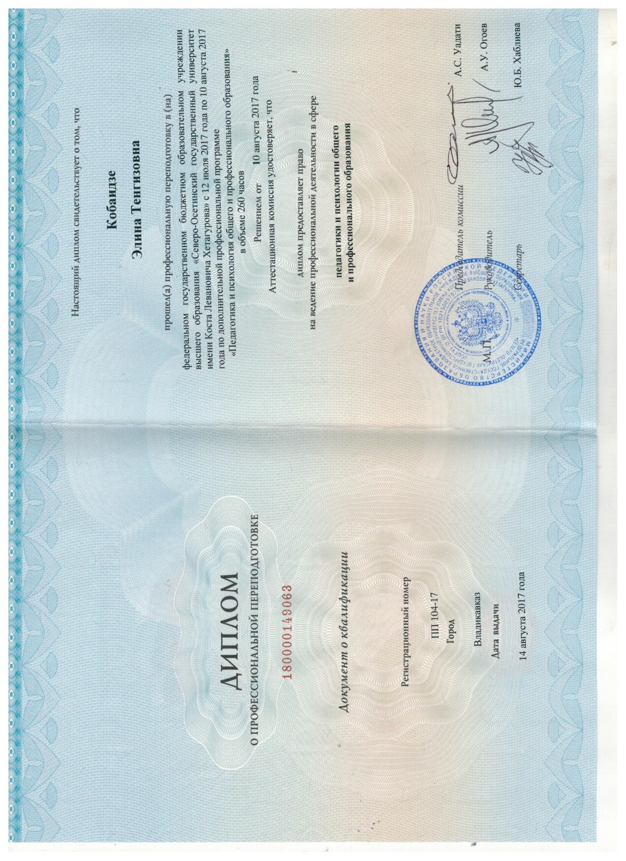
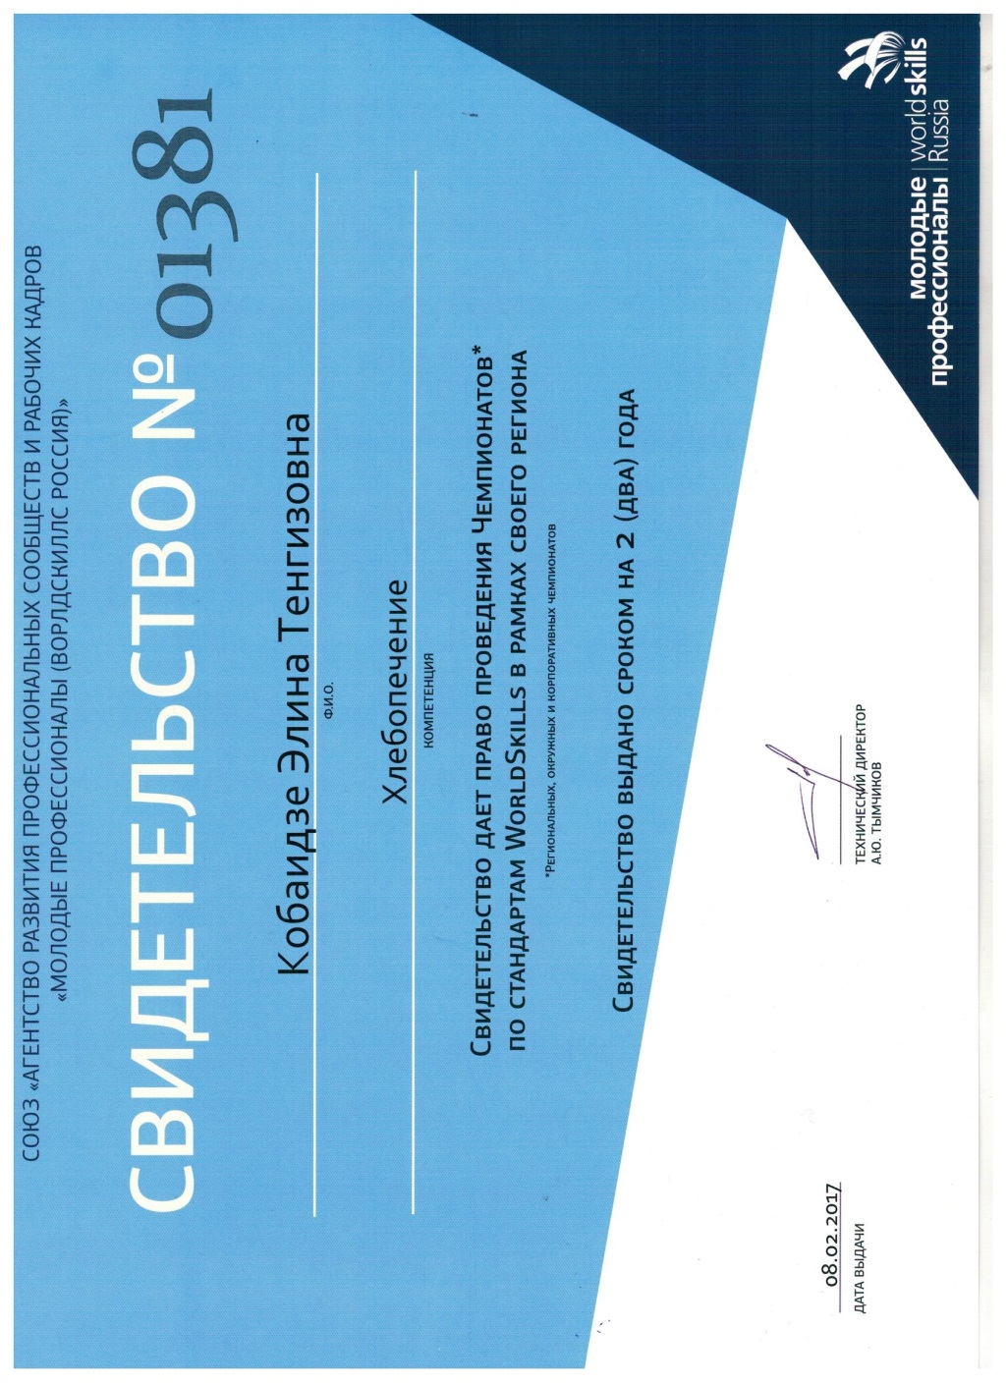
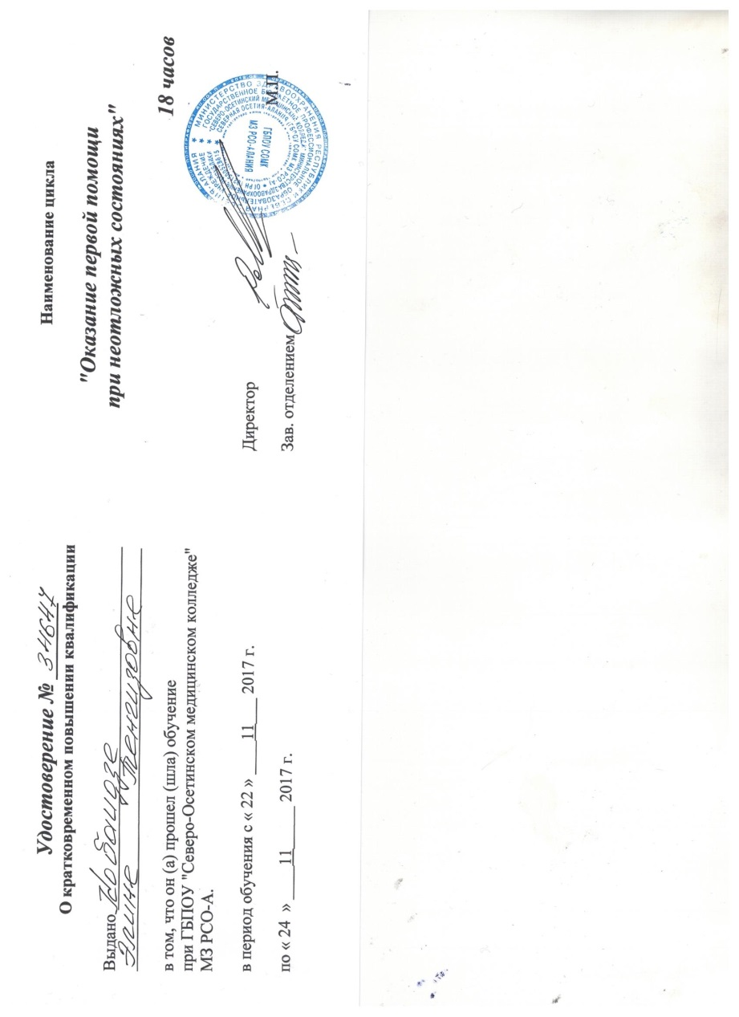
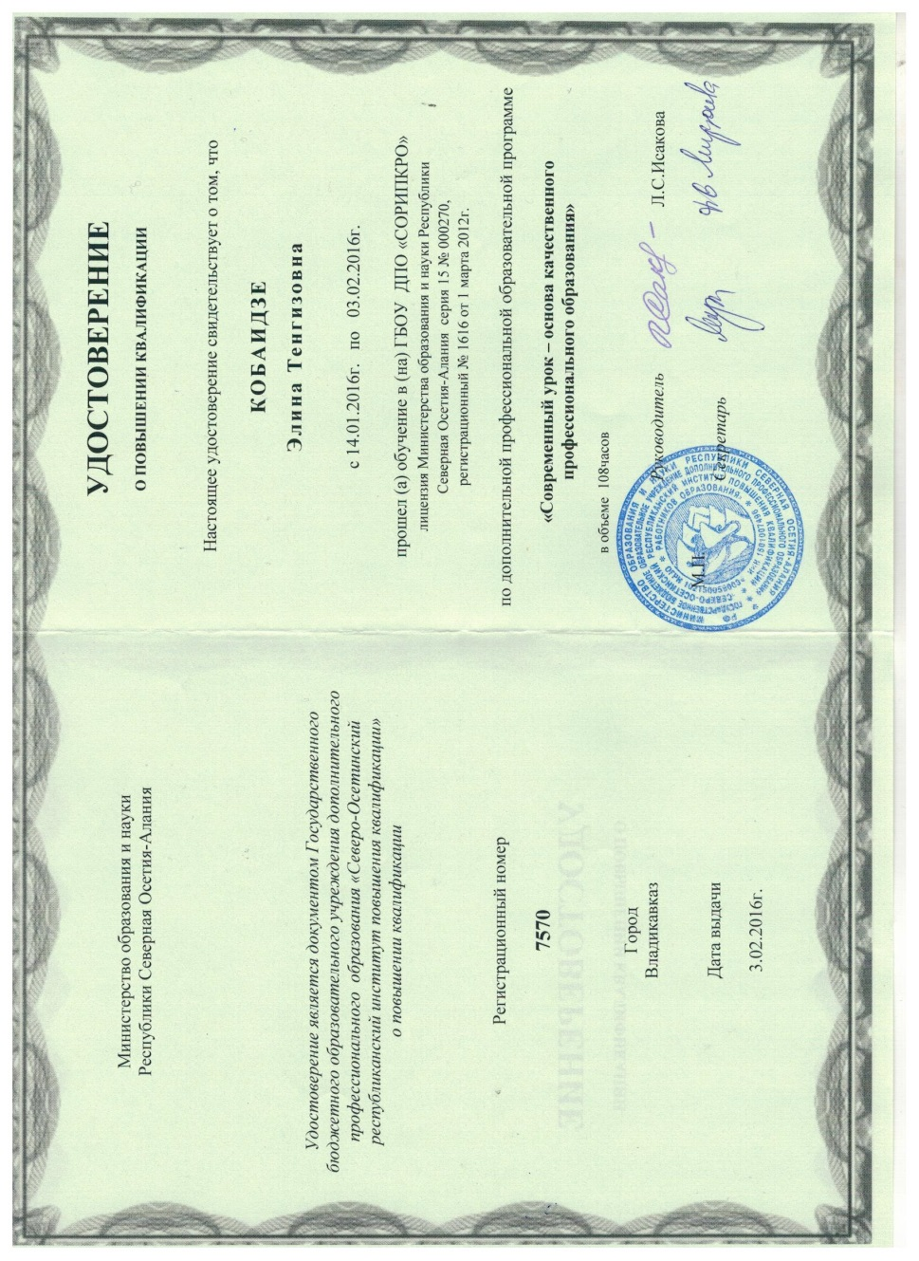

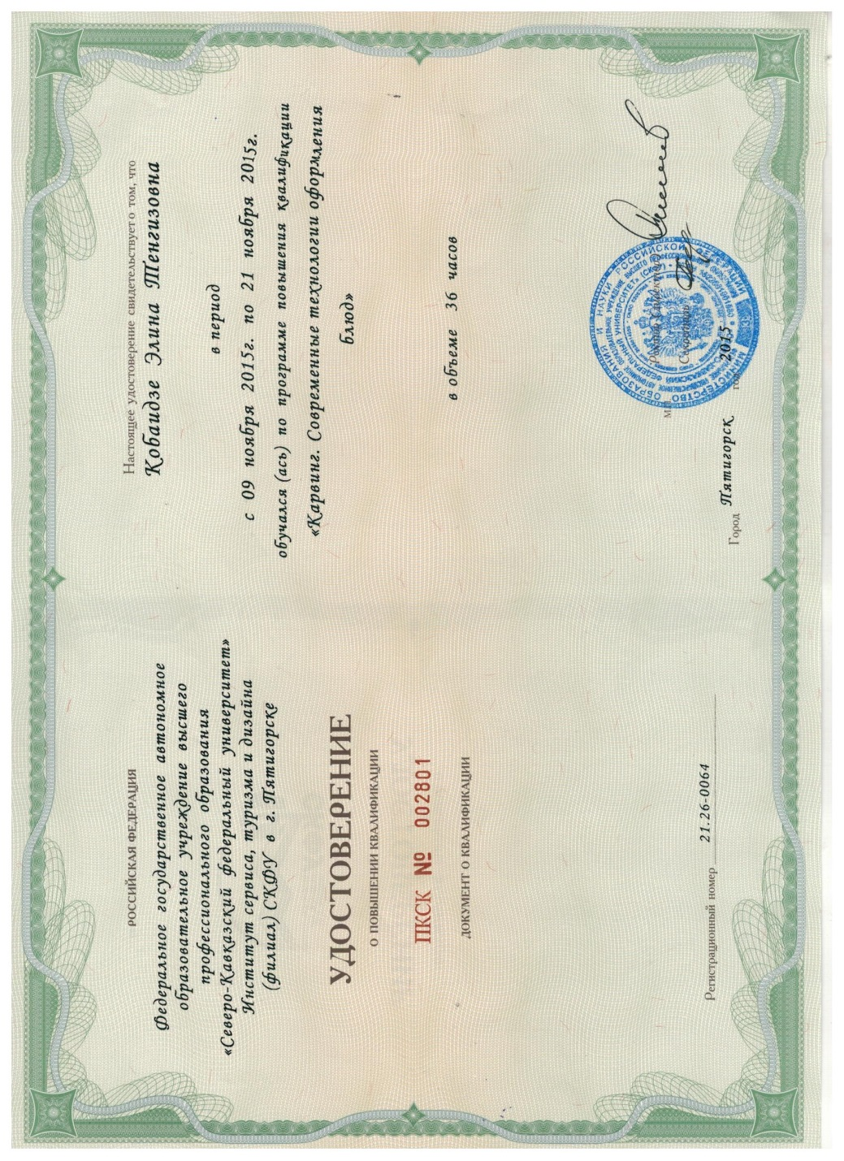

- Участие в исследовательской деятельности. Презентация результатов исследовательской деятельности педагога в рамках научно-практических конференций, профессиональных слетов, конкурсов и других мероприятий различного уровня
Приняла участие во Всероссийской конференции «Современные образовательные технологии» с докладом на тему «Роль наставничества в развитии навыков мастерства в международном движении «Молодые профессионалы» (WorldSkills)»
https://portalpedagoga.ru/?yclid=740312930368361872

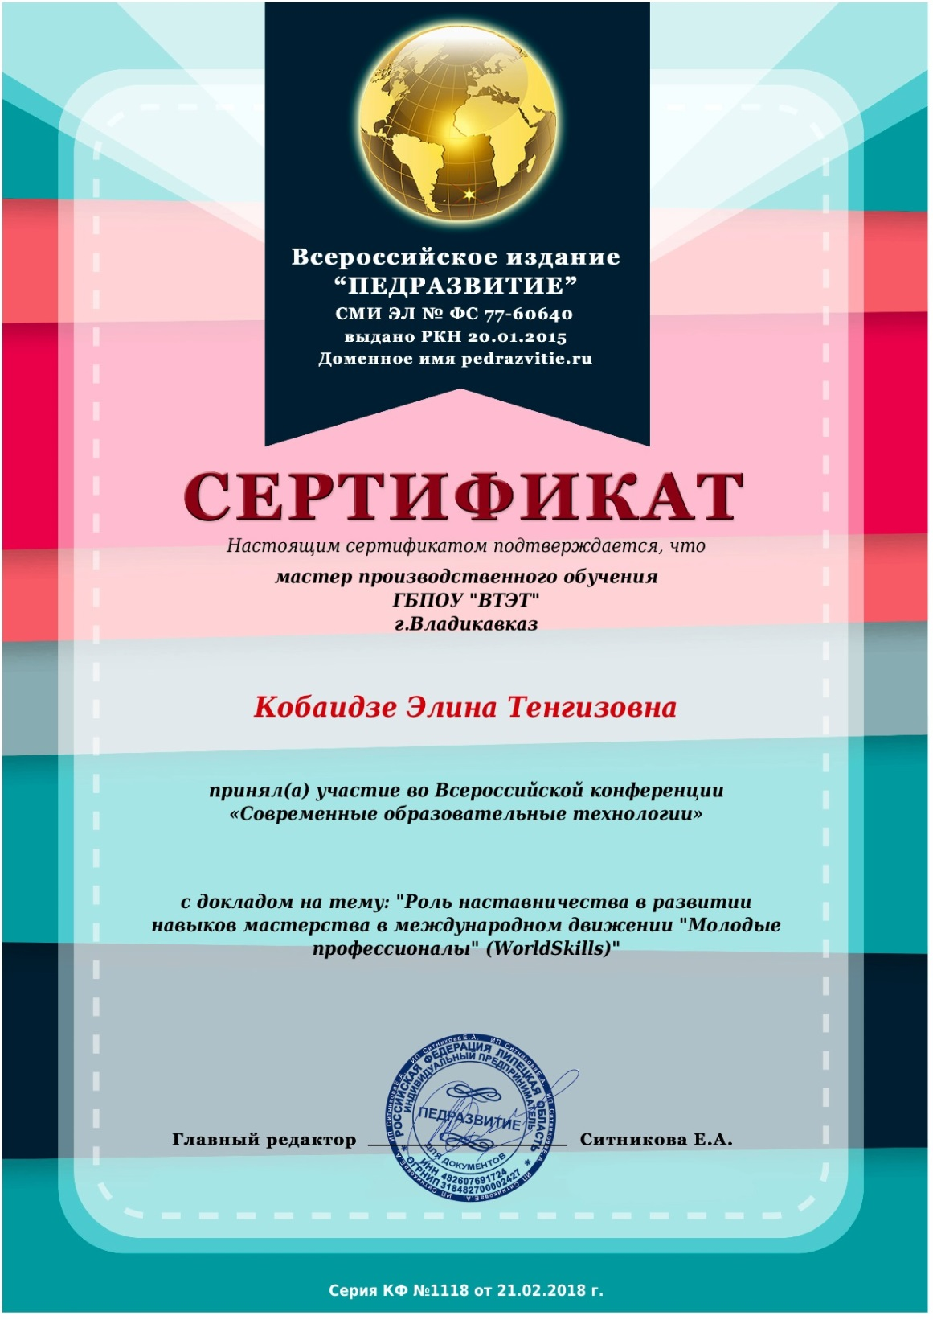
- Обобщение и распространение собственного педагогического опыта (мастер-классы, открытые уроки, публикации и т.п.)
Я работаю мастером производственного обучения в данном учебном заведении с 2015года.
Провела мастер-класс по выпечке Осетинских пирогов для слушателей программы Повышения квалификации преподавателей (мастеров производственного обучения) «Практика и методика подготовки кадров по профессии и «Пекарь» с учетом стандарта Ворлдскиллс Россия по компетенции «Хлебопечение»;
Опубликовала учебно-методический материал в электронном журнале издания «Портал педагога». Наименование материала статья тема: Роль мастера производственного обучения в формировании интереса обучающихся в будущей профессии» серия ФС №1137 от 06.02.2018г.
Обобщен и представлен на Всероссийском уровне педагогический опыт работы, который прошел редакционную экспертизу и доступен для ознакомления на страницах официального сайте издания «Педразвитие» на тему «Личностно-ориентированный подход на уроках производственного обучения по профессиям «Повар, кондитер», «Пекарь».
https://portalpedagoga.ru/?yclid=740312930368361872

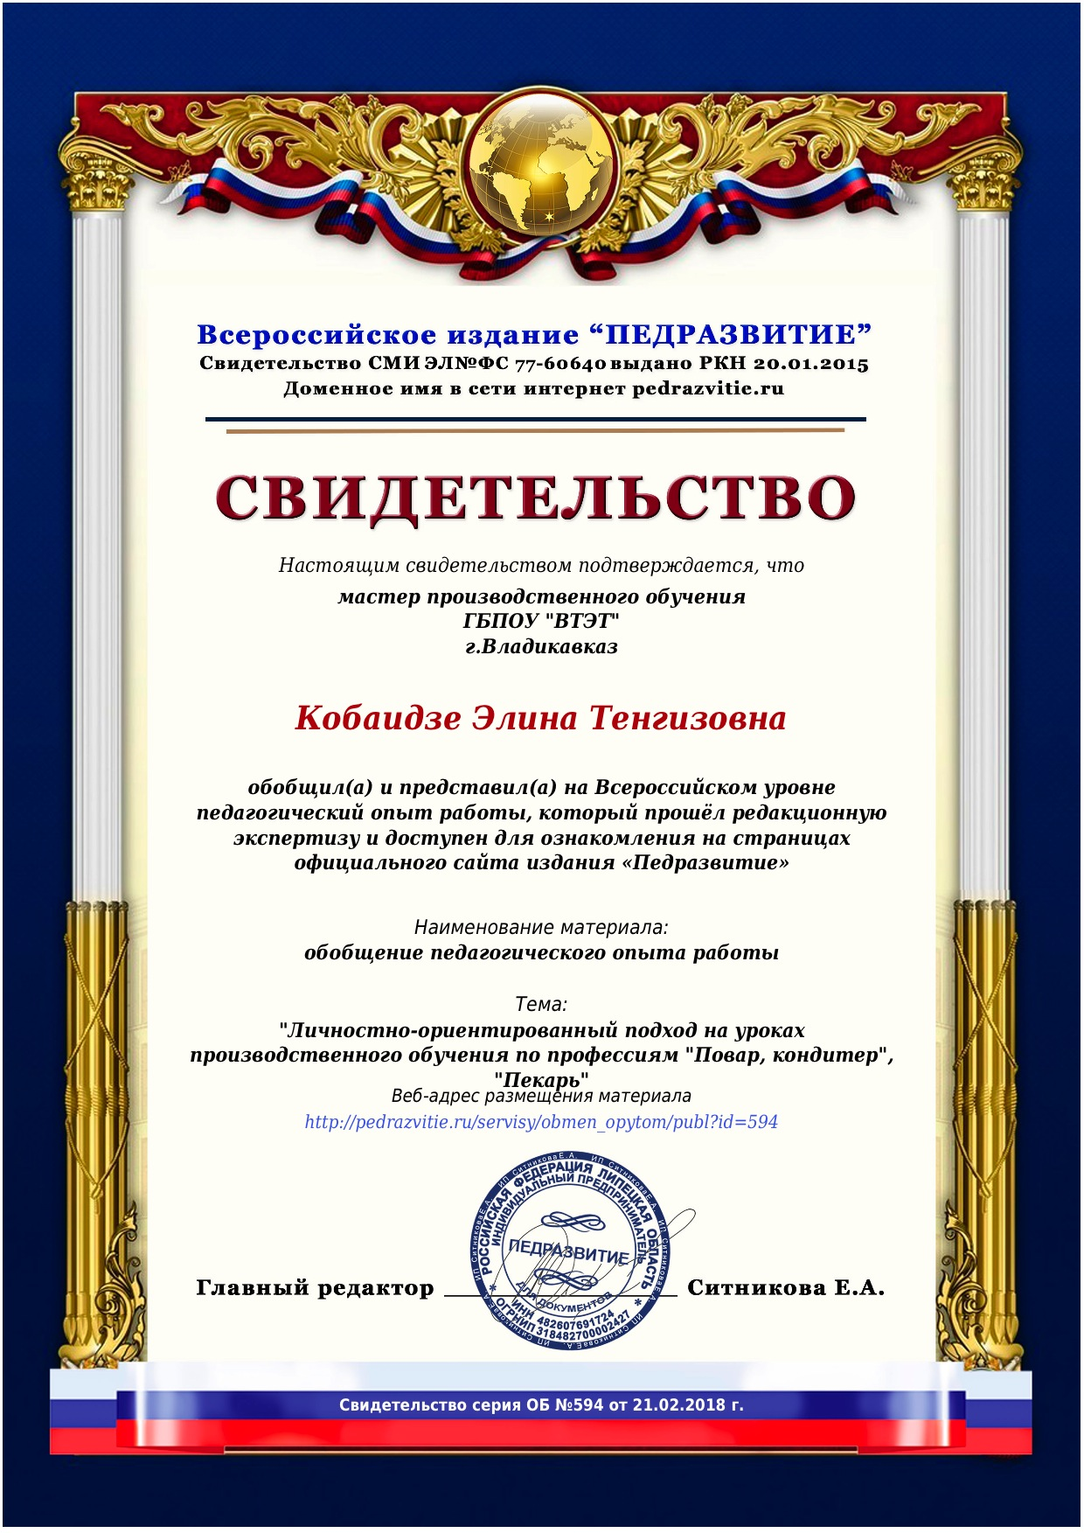

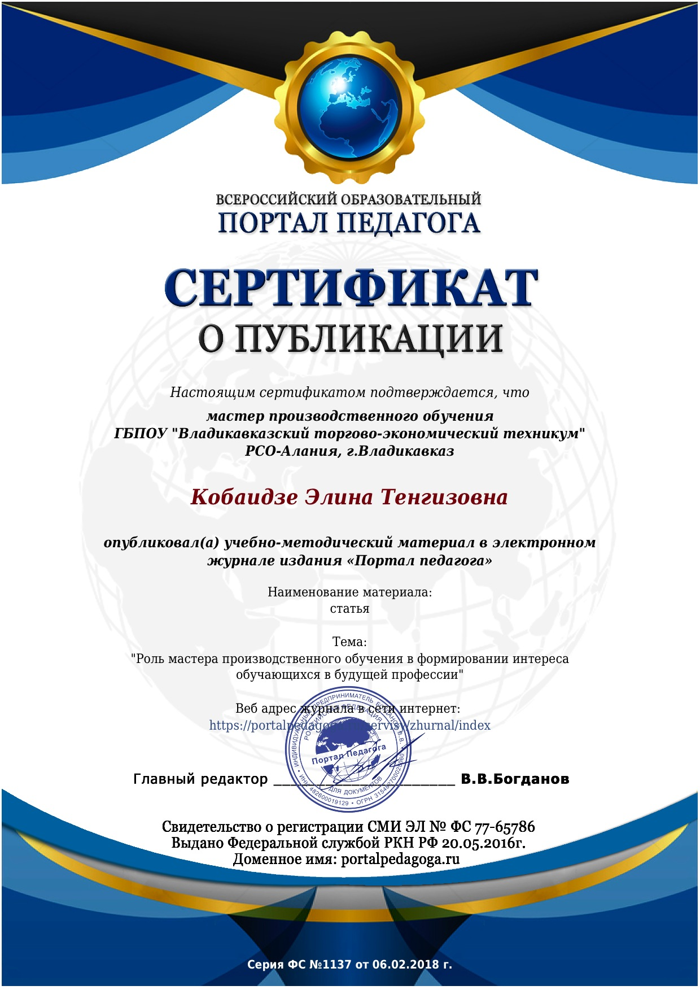

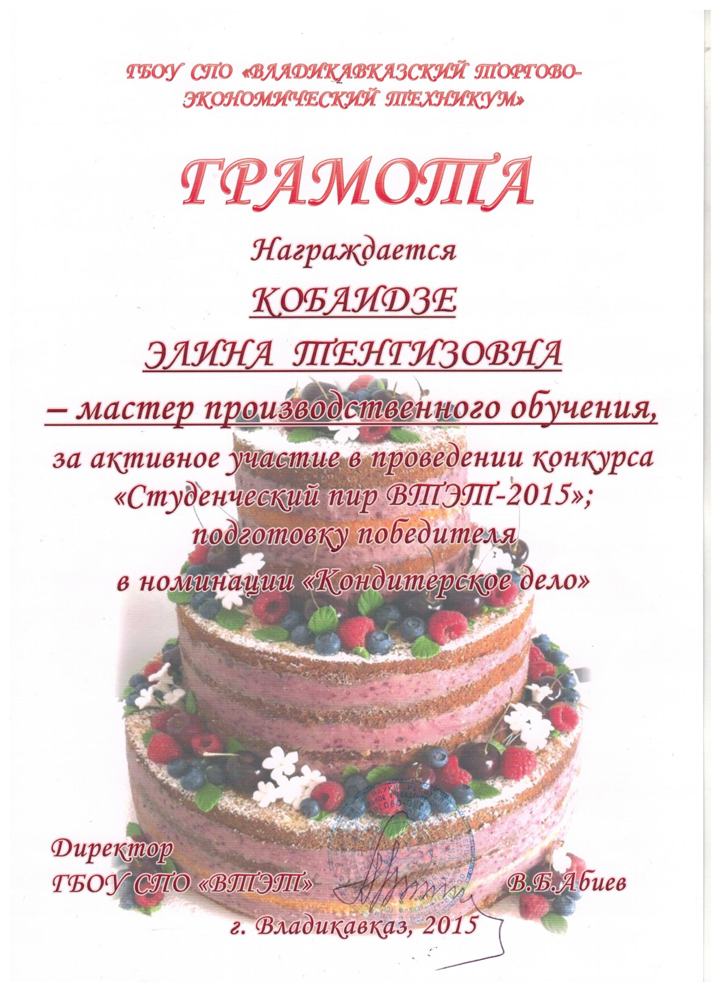

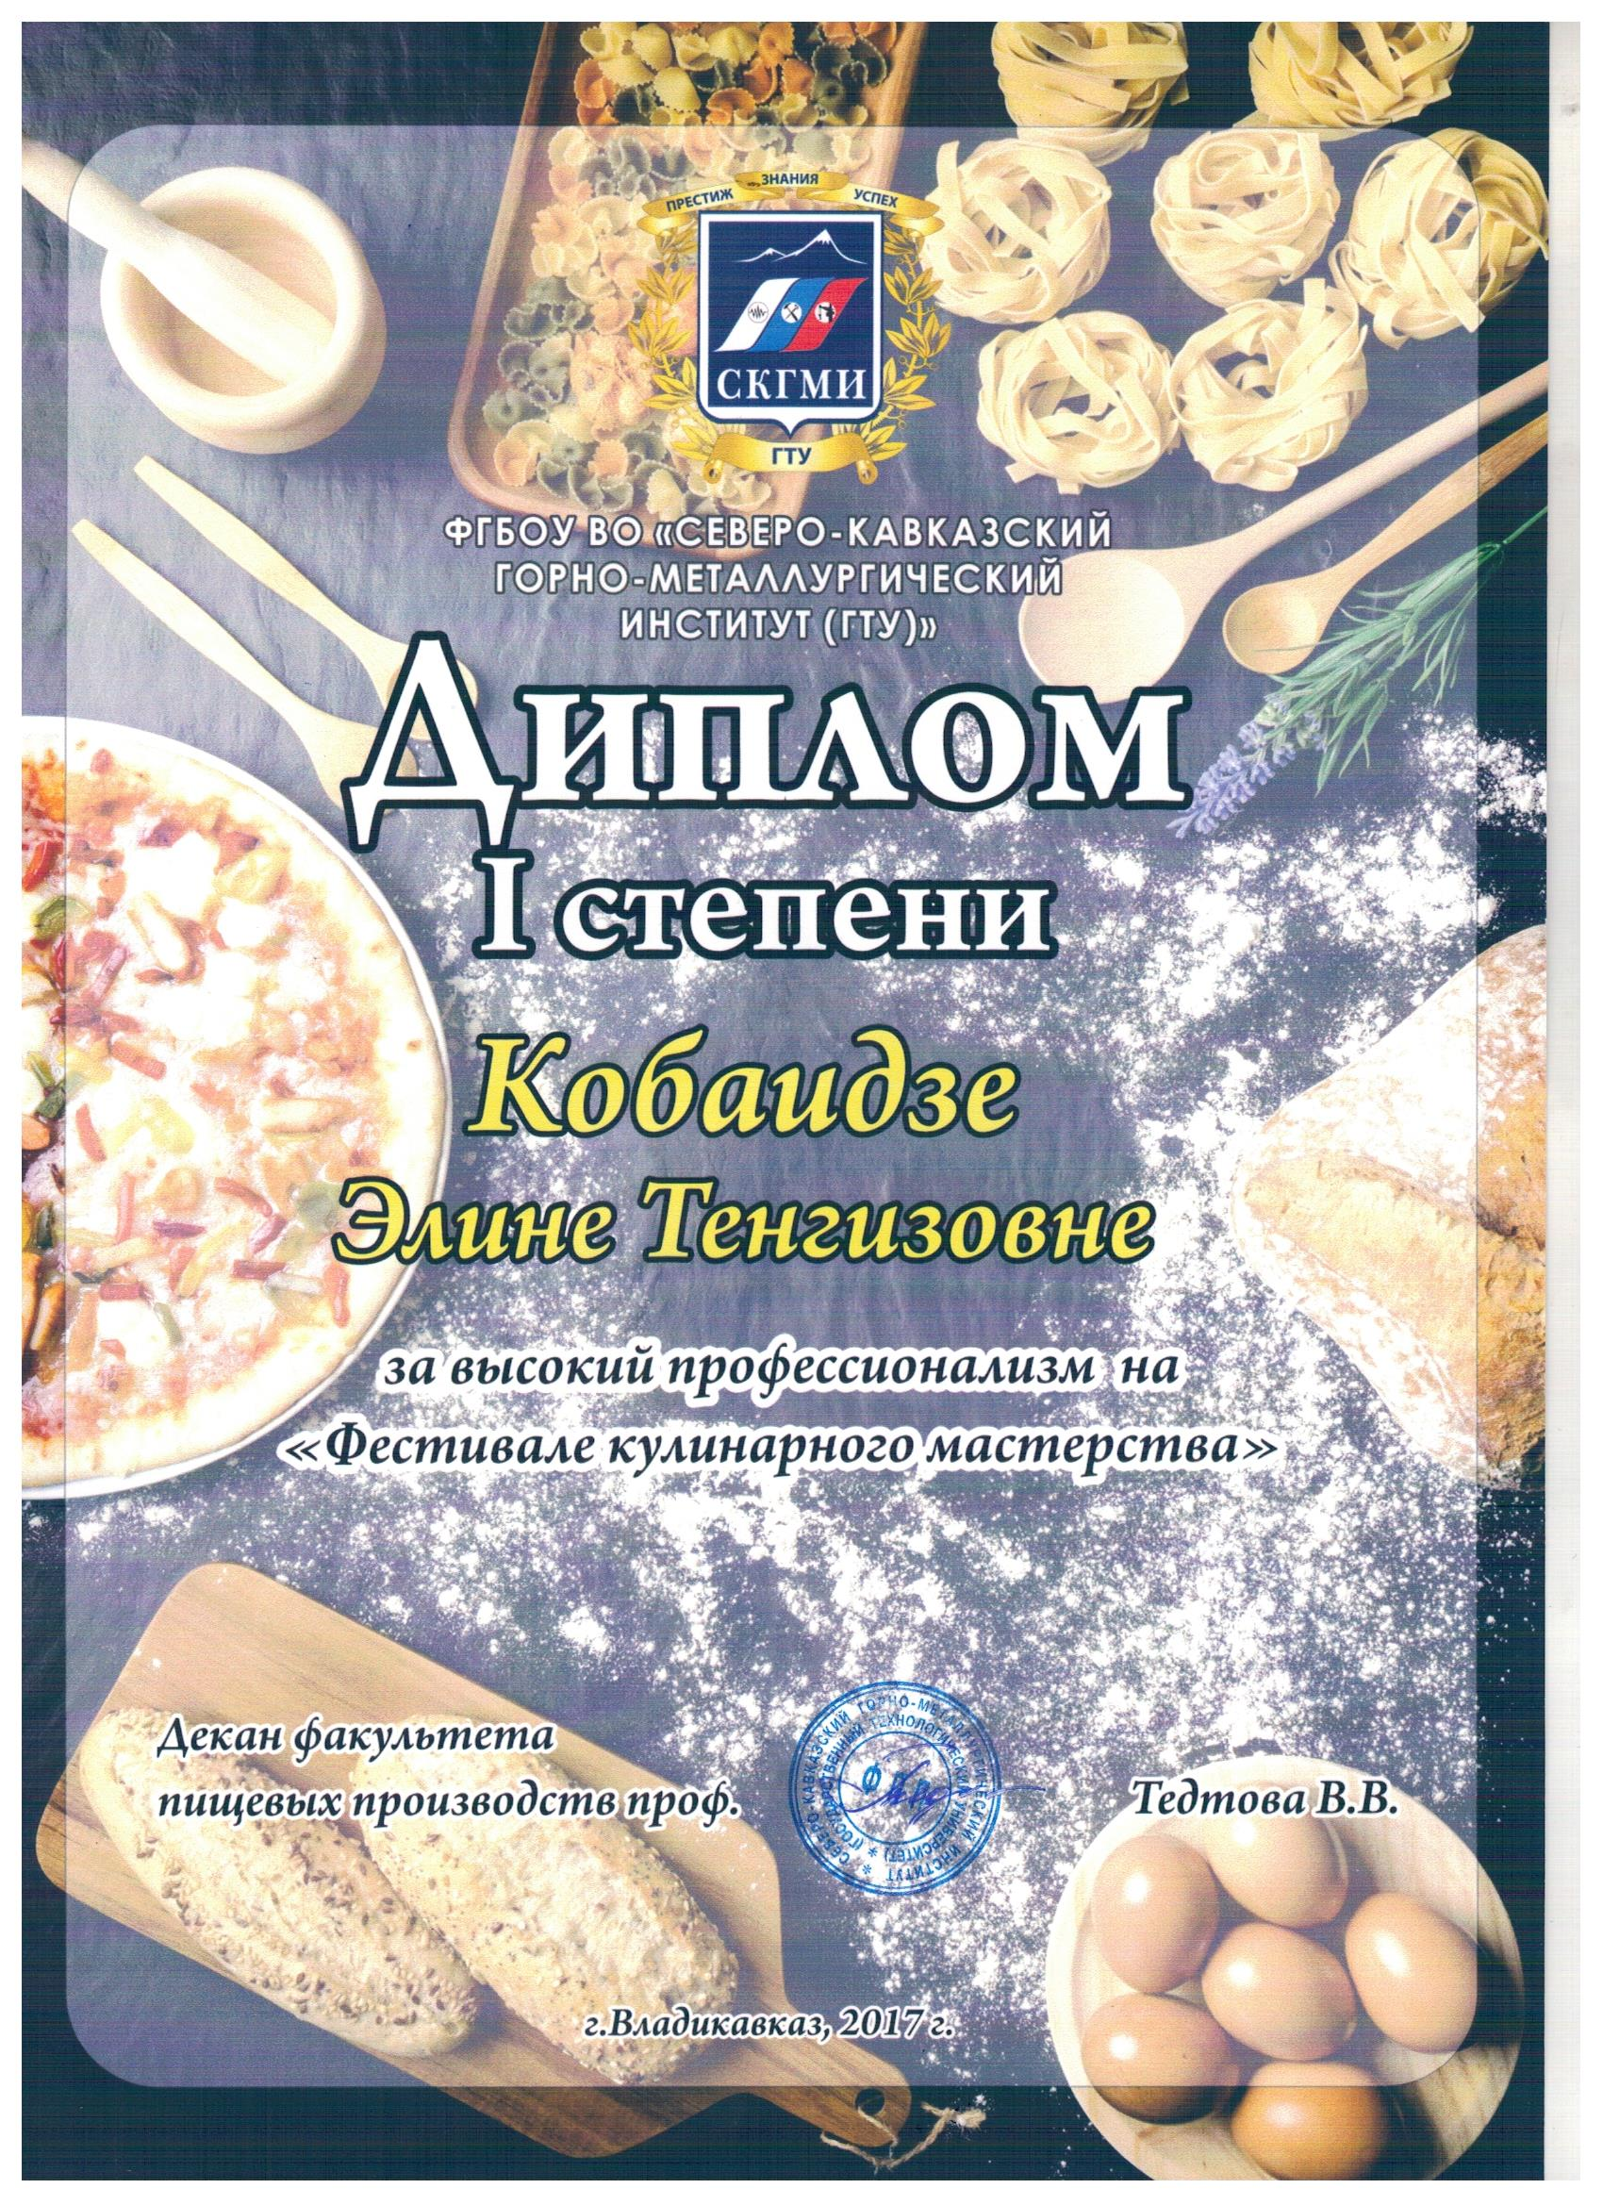

- Участие в работе экзаменационных, аттестационных, экспертных комиссий, групп; жюри олимпиад, конкурсов; творческих лабораторий

Приняла участие в экспертной комиссии регионального чемпионата профессионального мастерства для людей с инвалидностью «Абилимпикс» РСО-Алания- 2016 по компетенции «Повар, кондитер»;
Приняла участие в экспертной комиссии регионального чемпионата «Молодые профессионалы» WorldSkills -2017 по компетенции «Хлебопечение»;
Приняла участие в экспертной комиссии национального чемпионата «Молодые профессионалы» WorldSkills -2017;
Приняла участие в экспертной комиссии регионального чемпионата «Молодые профессионалы» WorldSkills -2017 по компетенции «Хлебопечение».

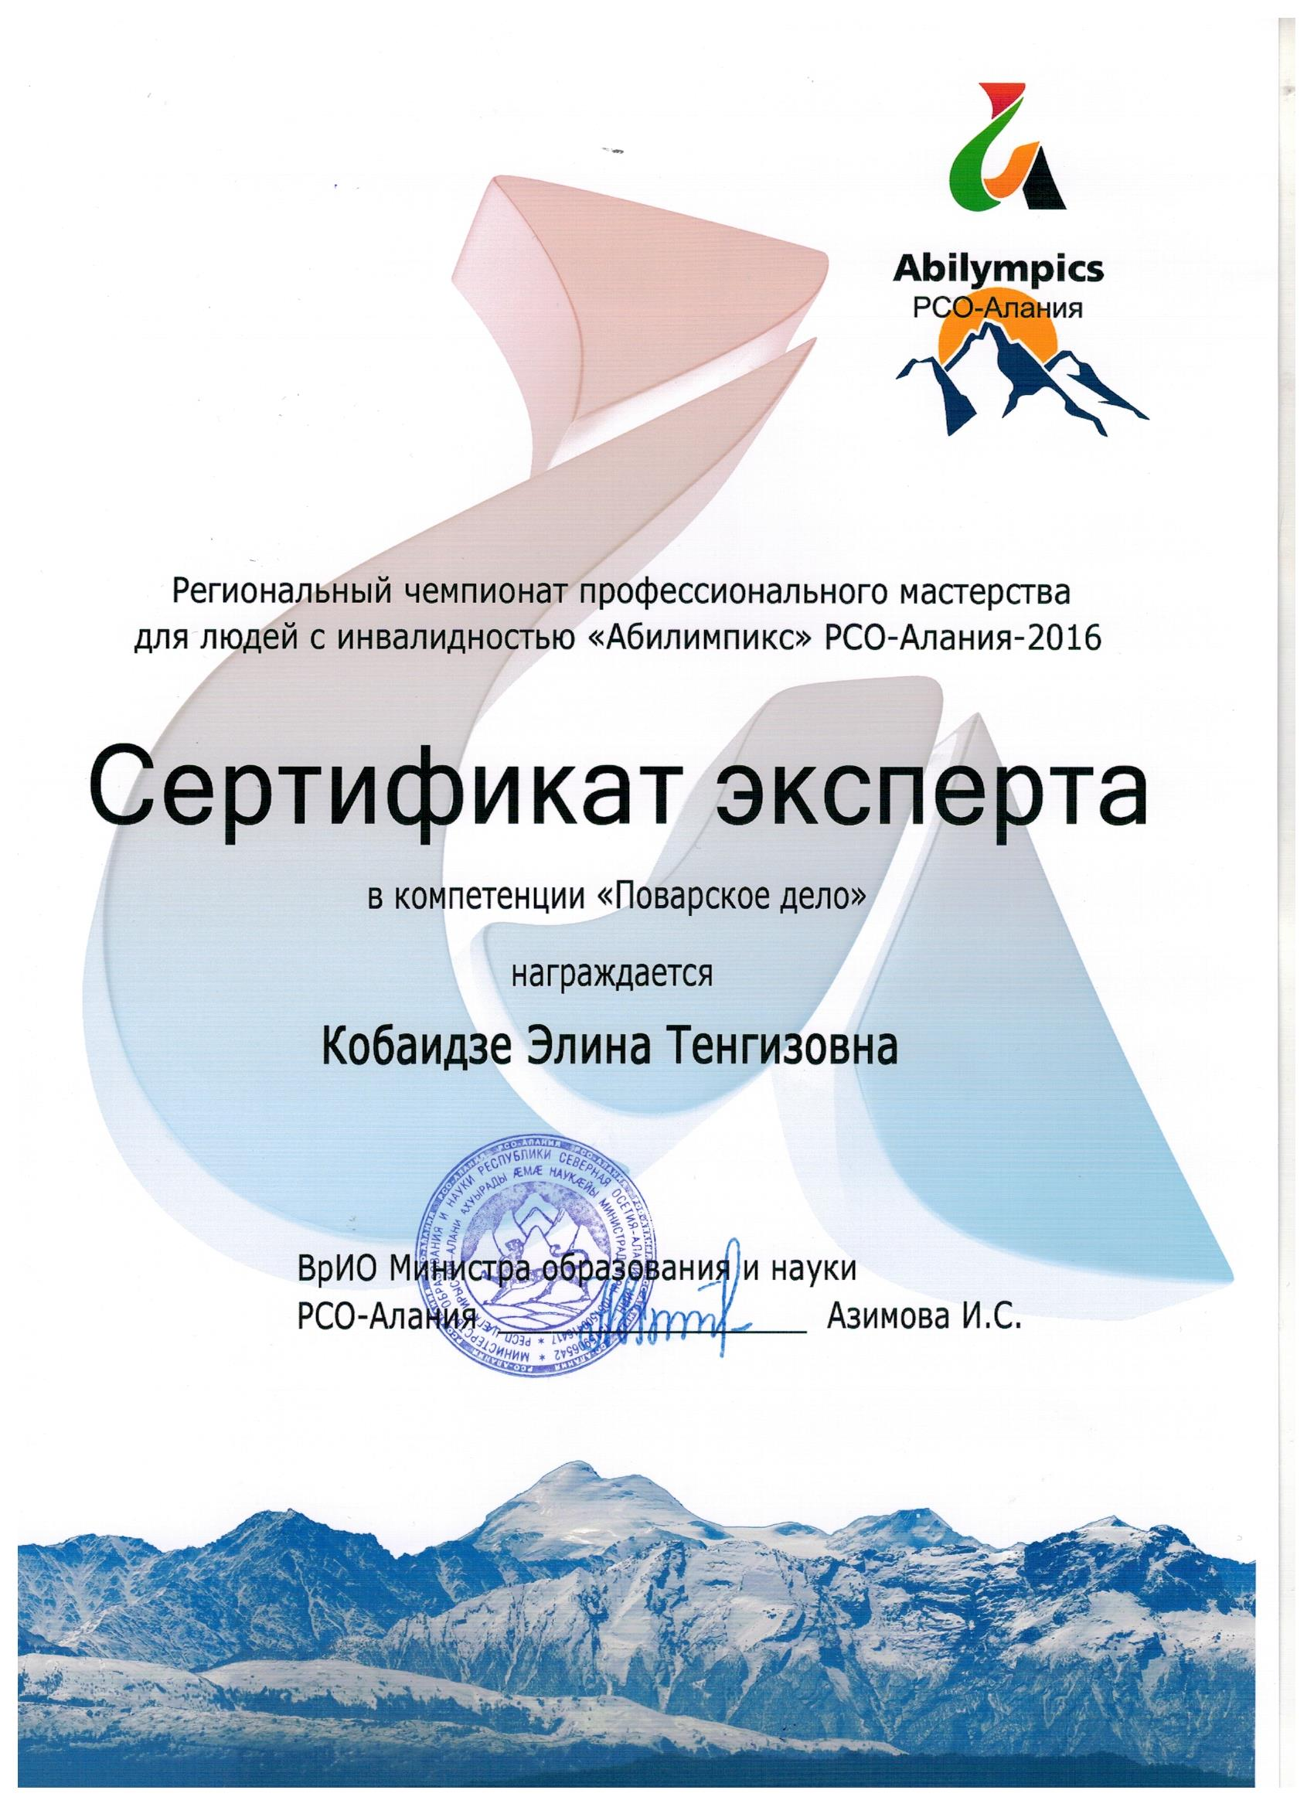

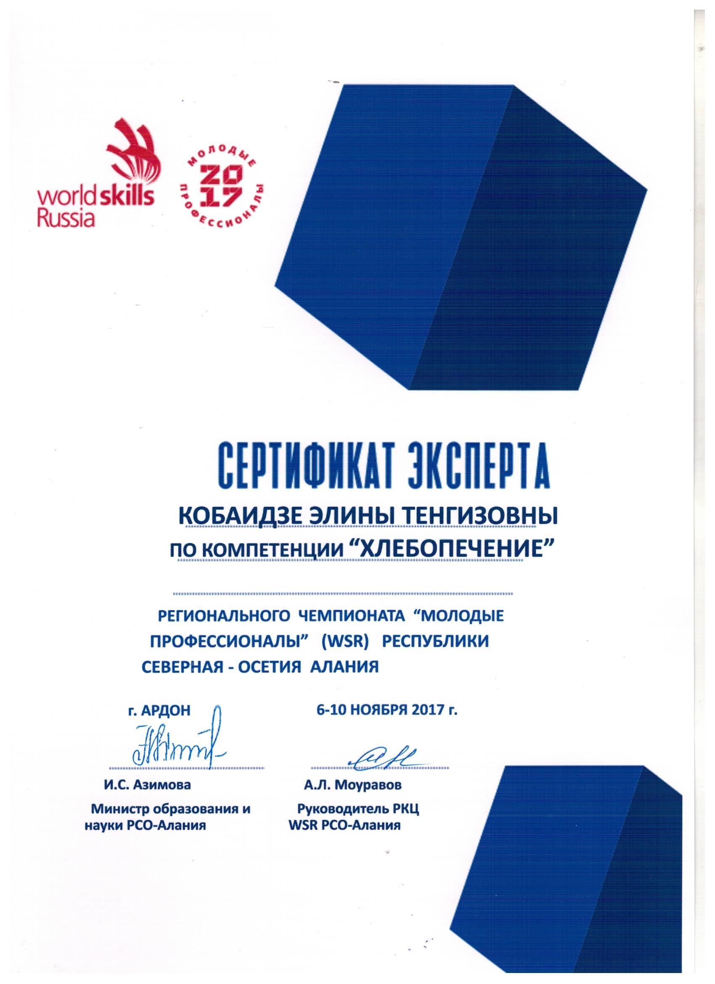

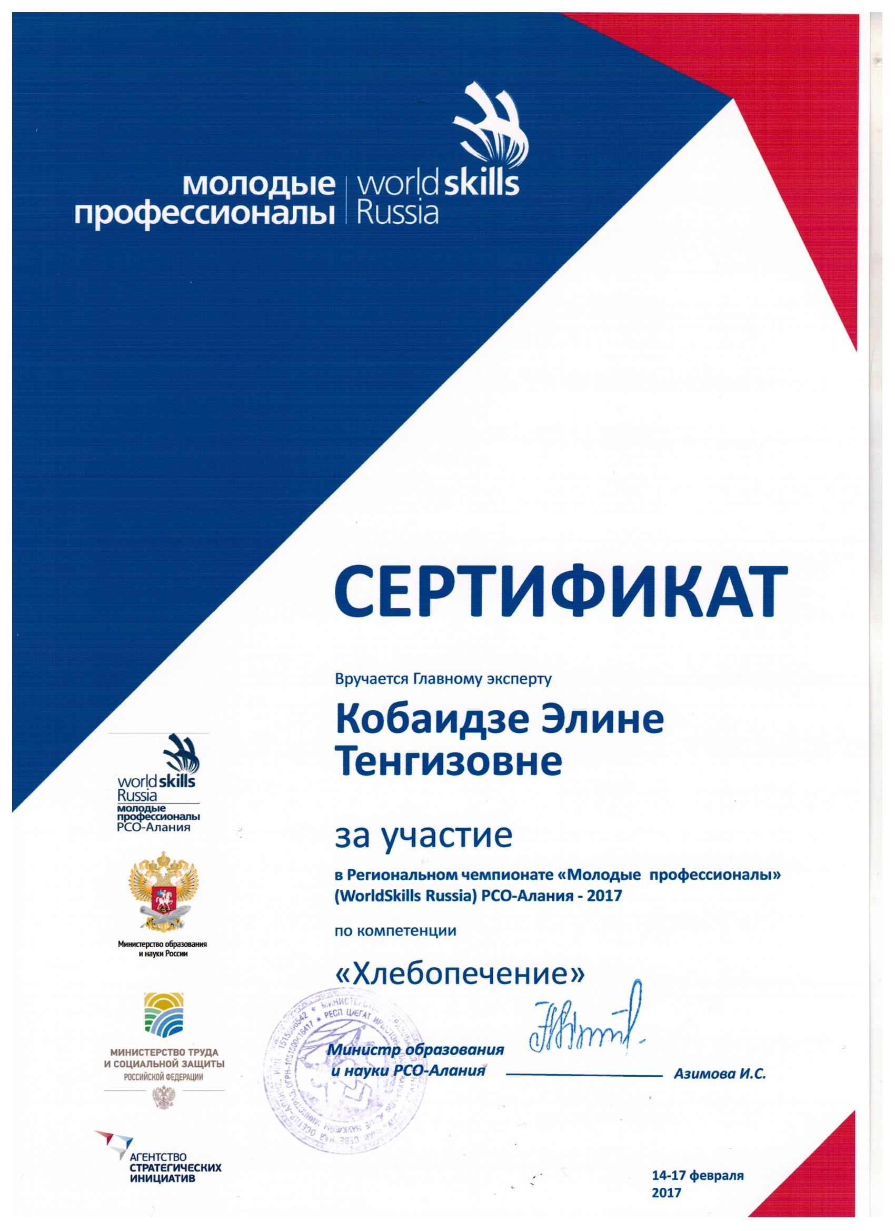

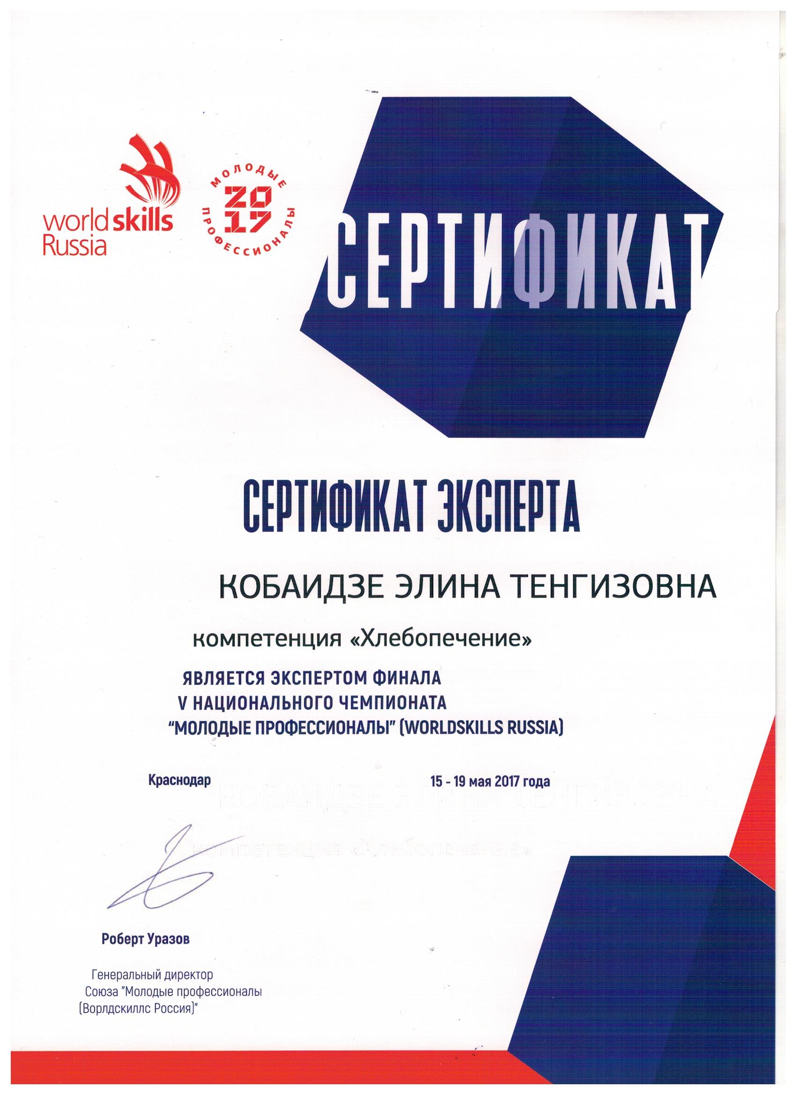

- Участие в разработке основной профессиональной образовательной программы (ОПОП) учреждения

Систематически принимаю участие в разработке основных профессиональных образовательных программ (ОПОП) учреждения ГБПОУ «Владикавказский торгово-экономический техникум» название модулей программ:
ПМ.01 Размножение и выращивание дрожжей;
ПМ.02 Приготовление теста;
ПМ.03 Разделка теста;
ПМ.05 Упаковка и укладка готовой продукции.

- Участия в работе методических объединений педагогических работников организаций, в разработке программно-методического сопровождения образовательного процесса, профессиональных конкурсах

- Участие в работе методического объединения (выступления, мастер-классы, открытые уроки, и т.п.)

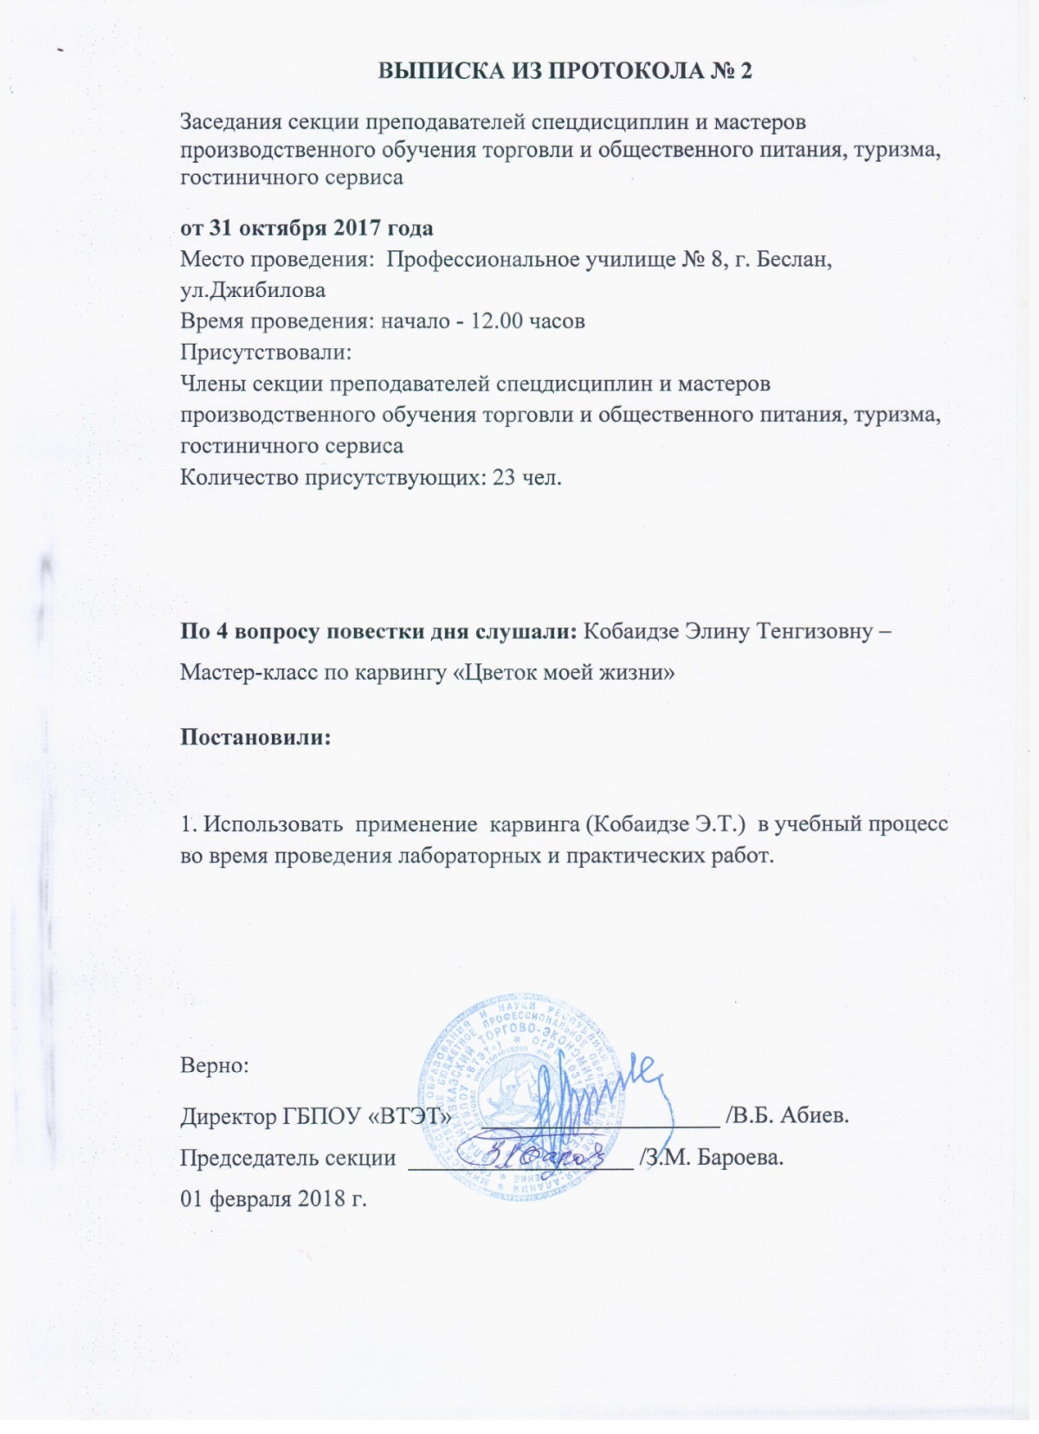

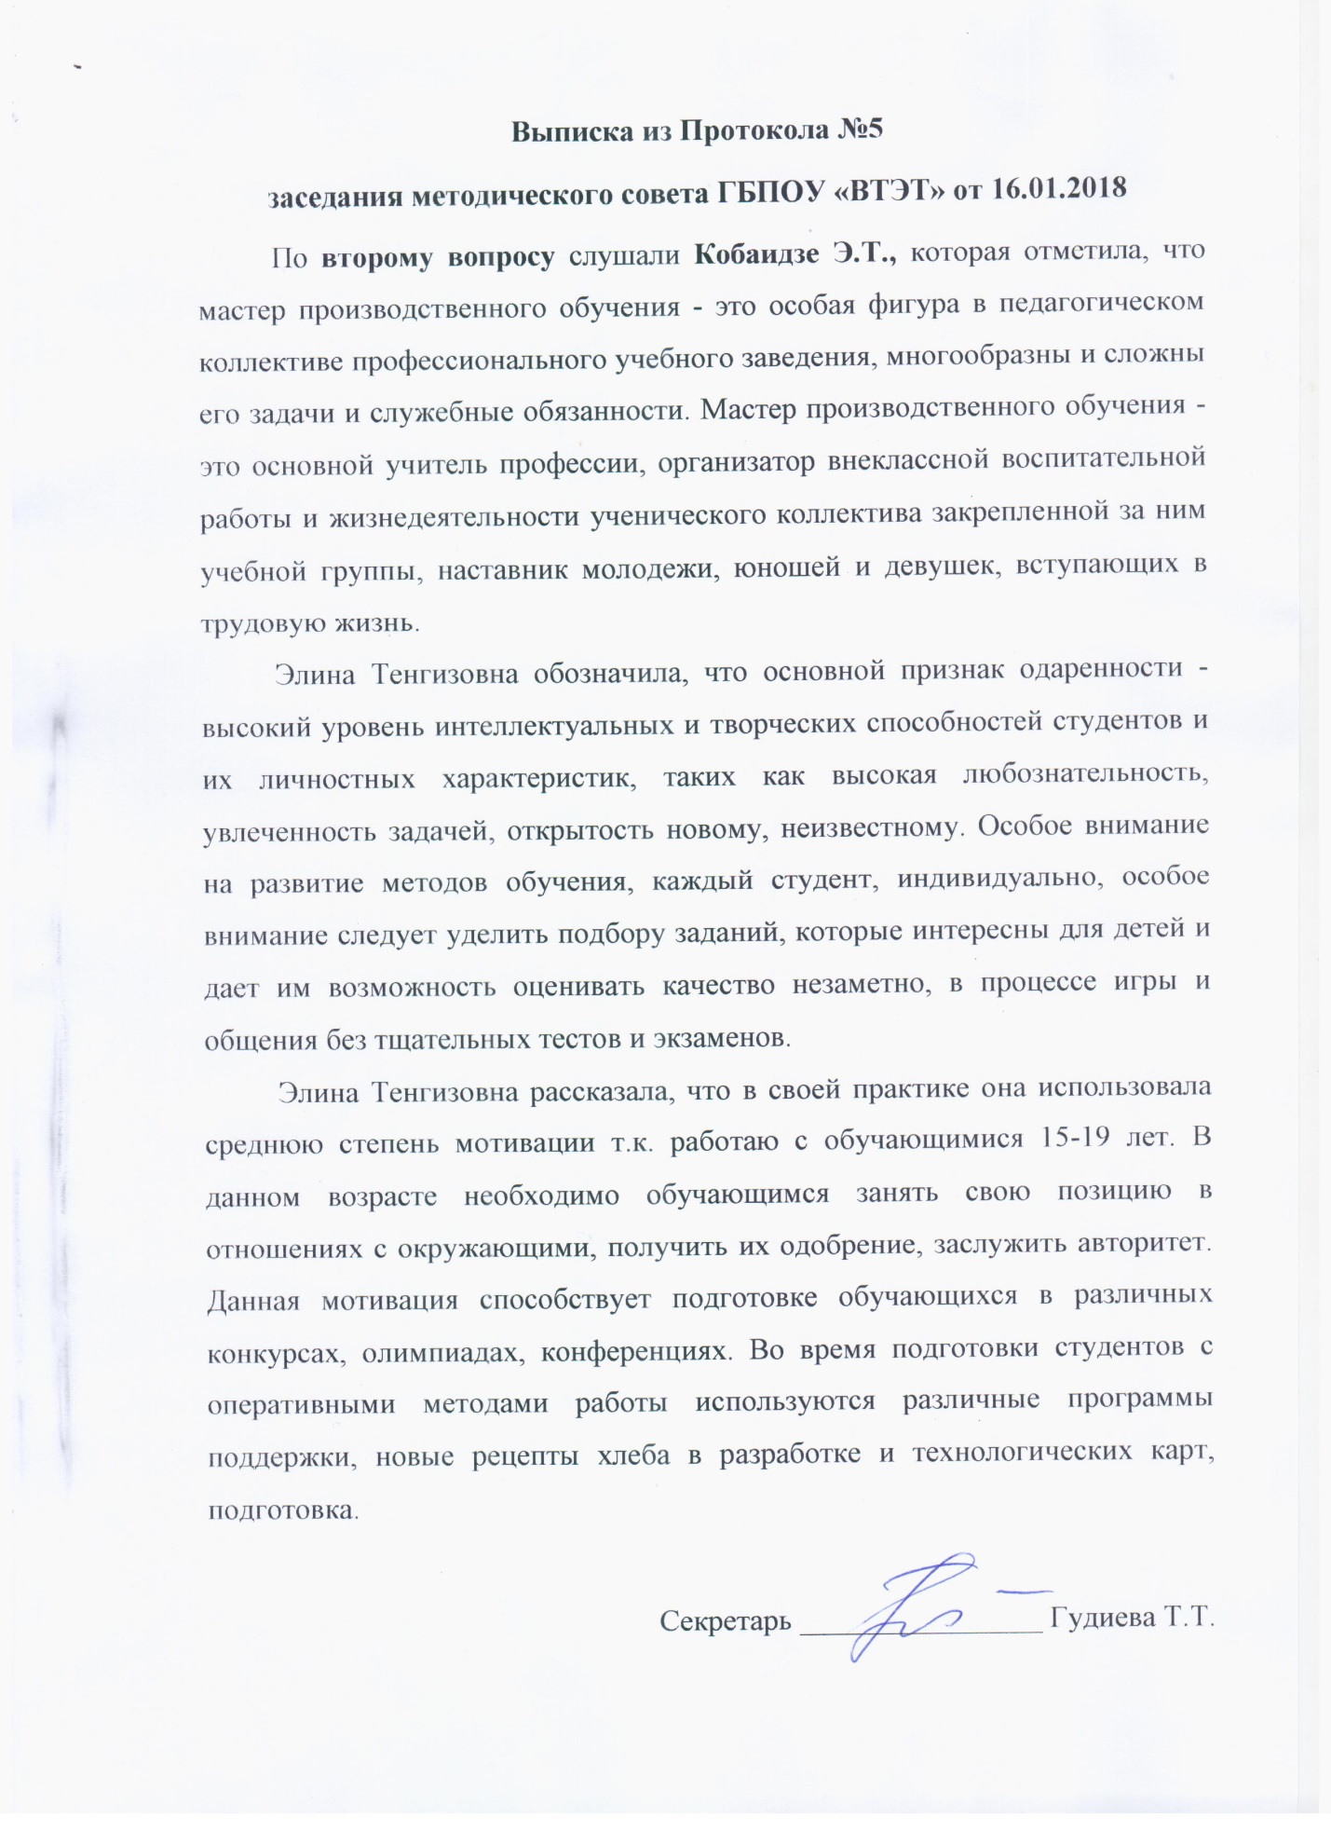

- Участие в профессиональных конкурсах
Принимала участие во всероссийском конкурсе ASI «Лучшие практики наставничества» 2018 г. Номинация «Наставничество в образовании и кружковом движении». Тема Роль наставничества в развитии навыков мастерства в международном движении «Молодые профессионалы» (WorldSkills Russia).
Принимала участие во всероссийской комплексной педагогической олимпиаде «Для мастеров производственного обучения» диплом «20025001 от 09.02.2018
